Implikasi
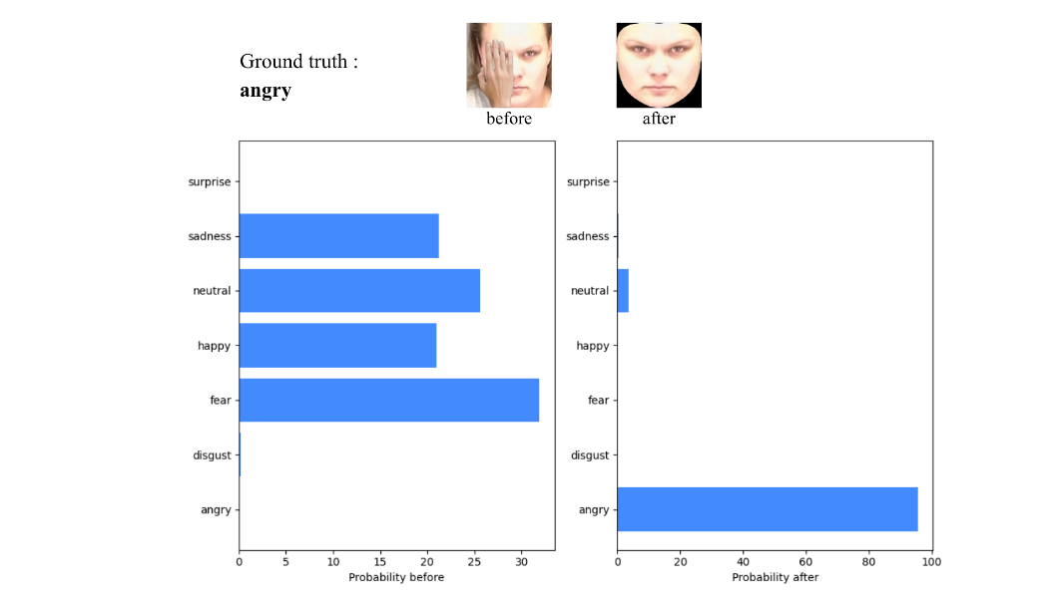
Probabilitas Before
Distribusi probabilitas emosi tersebar pada beberapa emosi, seperti fear (sekitar 30%), neutral (sekitar 25%), sadness (sekitar 20%), dan happy (sekitar 15%).​
Probabilitas emosi "angry" sangat rendah (mendekati nol), sehingga model gagal mengenali ekspresi asli akibat oklusi tangan yang menutupi sebagian wajah.​
Kemungkinan besar karena fitur kunci pada wajah tertutupi tangan sehingga sulit diidentifikasi oleh model. Hasil ini didukung oleh penelitian bahwa oklusi signifikan seperti tangan yang menutupi bagian wajah memengaruhi performa sistem karena hilangnya local features penting untuk deteksi ekspresi (Chen dkk. 2023; Ruan dkk. 2022).
Probabilitas After
Setelah objek oklusi dihapus dan wajah difrontalisasi, probabilitas klasifikasi untuk emosi "angry" melonjak drastis menjadi hampir 100%.​
Probabilitas kategori lain seperti fear, neutral, sadness, happy, disgust, dan surprise sangat kecil atau mendekati nol.​
Model menjadi jauh lebih yakin terhadap label emosi yang benar (ground truth), mencerminkan perbaikan yang signifikan dalam akurasi dan kepercayaan model. Ruan dkk. (2022) dan Chen dkk. (2023) membuktikan bahwa restorasi area wajah yang teroklusi dan orientasi wajah yang lebih frontal dapat memperbaiki performa klasifikasi emosi dengan membuat seluruh fitur penting dapat diekstraksi optimal oleh model.

Penghapusan objek oklusi tangan
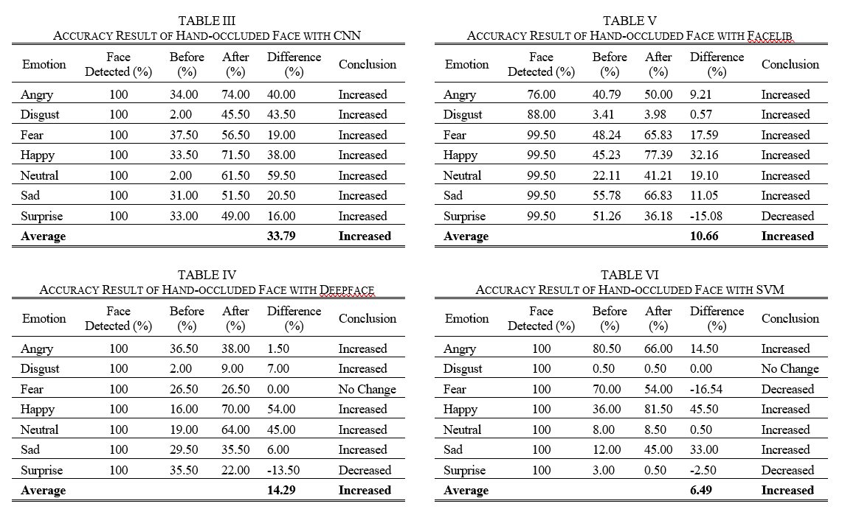
Faktor Penyebab Implikasi Increase
Restorasi Fitur Esensial Wajah: Dengan dihilangkannya oklusi (tangan), fitur-fitur penting seperti alis, mata, dan mulut kembali tampak jelas, sehingga model lebih mudah mengenali ekspresi asli wajah (Chen dkk. 2023; Ruan dkk. 2022). Hal ini konsisten meningkatkan akurasi pada sebagian besar kelas emosi dengan hampir semua metode.​
Frontalisasi Mempermudah Deteksi Fitur: Wajah yang sudah difrontalisasi sejajar dengan data pelatihan (yang umumnya frontal), sehingga model konvolusional atau berbasis feature extraction/classification menjadi lebih “pede” dalam identifikasi ekspresi setiap kelas emosi. Penelitian mutakhir menegaskan bahwa pose normalization dan frontalization menjadi kunci robust terhadap variasi pose pada FER (Chen dkk. 2023; Ullah dkk. 2024).​
Model Lebih Sensitif pada Fitur Tertentu: Misal, untuk emosi seperti "happy" dan "angry", fitur visual khas di area mulut/alis sangat penting, bila area tersebut tadinya teroklusi, akurasi sebelum pengolahan jadi rendah, namun meningkat drastis setelah diolah (Ruan dkk. 2022).​
Dominasi deteksi akurasi tinggi pada emosi "happy" dan "angry" setelah penghilangan oklusi terjadi karena karakter visual dan psikologis emosi-emosi ini cenderung lebih distingtif dan tidak ambigu dibandingkan emosi lain.
Penjelasan Ilmiah
Ciri Visual Kuat dan Tidak Ambigu: Happy (senyum lebar) dan angry (alis mengerut, bibir tertutup/tertekan) punya ciri visual khas yang sangat menonjol sehingga mudah dikenali baik oleh manusia maupun model FER, apalagi jika fitur utamanya (mulut, alis) sudah tidak teroklusi. Penelitian menunjukkan bahwa ekspresi-ekspresi ini sangat cepat dan konsisten terdeteksi, sedangkan ekspresi seperti fear, disgust, maupun sadness sering tumpang tindih atau tidak sejelas happy dan angry, sehingga lebih sering tertukar atau di-misclassify (Küntzler, Höfling, dan Alpers 2021) (Sweeny dan Paller 2013; Vrijen dkk. 2016).​
Keunikan “Happy” dan “Angry” di Frontal View, bahwa happy dan angry paling mudah dikenali jika wajah dalam posisi frontal, sedangkan sadness atau fear terkadang lebih mudah dideteksi saat arah pandang, intensitas, atau kombinasi fitur lain ikut terlihat (Küntzler dkk. 2021; Vrijen dkk. 2016)
Ambiguitas dan Overlap Emosi Lain: Emosi seperti fear, sadness, disgust, ataupun surprise cenderung punya fitur yang tumpang tindih, misal antara fear dan surprise (kedua-duanya punya mata terbuka lebar), atau sadness dan disgust yang bisa saling tertukar saat intensitas ekspresi rendah. Hal ini menyebabkan model sering bingung dan akurasi untuk emosi-emosi ini cenderung lebih rendah bahkan setelah oklusi dihilangkan (Alkan 2025). ​
Perspektif Kognitif dan Evolusi: Selain ciri visual, secara psikologis emosi happy dan angry juga berkaitan erat dengan mekanisme “approach” dan “avoidance” dalam perilaku manusia, sehingga ekspresi ini lebih cepat dan ‘prioritas’ diolah sistem perseptual maupun algoritma rekognisi otomatis (Küntzler dkk. 2021).​
Bagian paling berpengaruh dalam emosi “happy” adalah bagian mulut (Eisenbarth dan Alpers 2011)

Faktor Penyebab Implikasi Decrease
Kesalahan Restorasi atau Artifak dari Proses: Pada beberapa kasus (misal DeepFace di “surprise” atau FaceLib di “surprise”, SVM di “fear”), proses removal oklusi atau frontalisasi bisa menghasilkan artifak (distorsi) yang justru mengganggu fitur penting, sehingga akurasi menurun. Chen dkk. (2023) menyatakan bahwa artefak atau distorsi pada hasil rekonstruksi menjadi penyebab utama penurunan akurasi di situasi tertentu (Chen dkk. 2023).​
Model Sensitif pada Citra Asli: Beberapa model (khususnya yang sangat sensitif pada pixel-level detail atau yang terlalu tergantung pada distribusi data training) bisa mengalami penurunan jika hasil proses frontal/opklusi tidak sesuai distribusi data training mereka (Ullah dkk. 2024).​
Ambiguitas Emosi dan Overfitting: Emosi tertentu (seperti “surprise” dan “fear”) cenderung lebih ambigu, sehingga perubahan bentuk wajah dari hasil frontal/opklusi bisa “menjebak” model melakukan prediksi ke emosi yang salah jika fitur wajah buatan (generatif/rekonstruksi) tidak akurat (Ruan dkk. 2022).​
Metode Deteksi Kurang Robust: Pada metode seperti SVM, jika fitur yang dihasilkan dari proses frontal atau remove oklusi tidak konsisten dengan skema pelatihan, keputusan bisa memburuk – terlihat dari turunnya akurasi di beberapa kelas (Ullah dkk. 2024).​
Ambiguitas Visual Emosi Tertentu: Emosi seperti “surprise” dan “fear” punya fitur wajah yang mirip: sama-sama melibatkan mata terbuka lebar dan perubahan pada mulut, sehingga keduanya sering tertukar satu sama lain, terutama jika hasil rekonstruksi/filling memperkenalkan detail yang ambigu di daerah mata atau mulut. Jika frontalization/artifak menghasilkan bentuk mata atau mulut yang tidak presisi, model akan semakin bingung karena kehilangan ciri pemisah utama antar kelas (Kim dkk. 2023). (Roy-Charland dkk. 2014)
Sensitivitas pada Detail Kunci: Ekspresi “fear” atau “sadness” biasanya lebih halus (subtle) dan sangat tergantung pada bentuk spesifik bibir atau sudut alis. Jika artifak atau blur pasca pre-processing mengenai area tersebut, noise kecil sekalipun bisa "merobohkan" sinyal ekspresi aslinya, membuat model gagal membedakan dengan sedih, netral, atau emosi negatif lain—ini tidak sering terjadi di “happy” dan “angry” yang lebih tegas visualnya (Ballesteros dkk. 2024; Chen 2024).
Nature of Overlapping Cues dan Bias Model: Banyak studi confusion matrix menunjukkan bahwa fear, surprise, sadness, dan disgust memiliki area overlap sangat luas pada fitur visual yang diamati classifier (baik machine learning maupun manusia). Artifak atau filling pada area kritis akan memperlebar overlap, sehingga prediksi cenderung salah kelas justru di emosional boundary yang sudah ambigu.
Overfitting pada Latih Frontal/Asli: Model yang sangat bergantung pada data latih dengan ekspresi frontal dan minim cacat bisa kehilangan akurasi bila rekonstruksi menghasilkan fitur sintetik yang tidak natural — ini sangat berdampak pada kelas emosi yang subtel dan cenderung mudah “kabur” distribusinya setelah diolah (fear, sadness, surprise).

Frontalisasi wajah miring
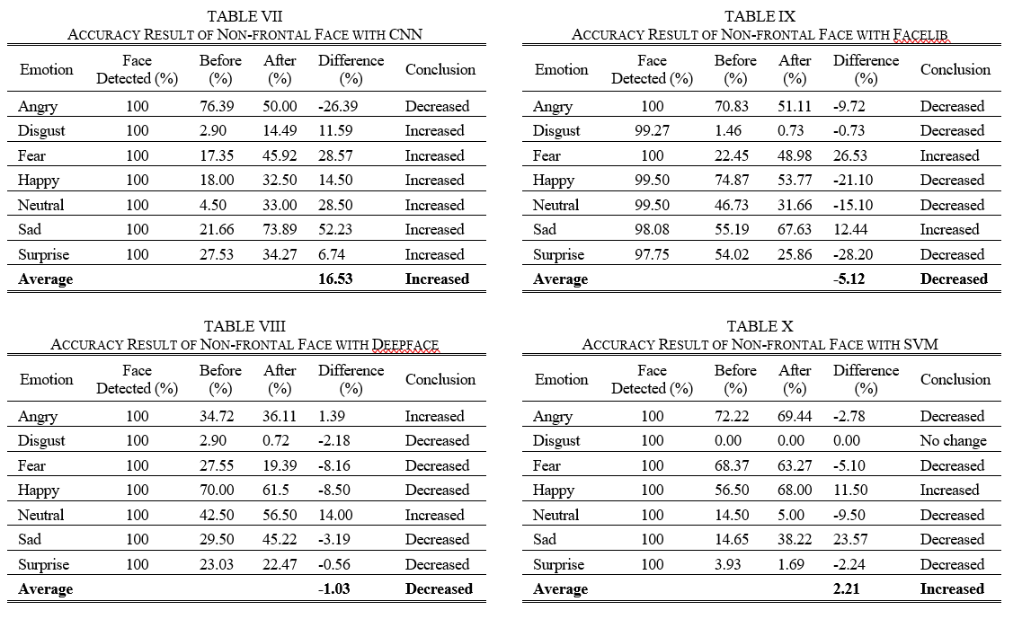
1. CNN (Table VII) — Model Training Frontal-only
Increase (Disgust, Fear, Happy, Neutral, Sad, Surprise):
Frontalisasi mengubah pose miring ke arah yang lebih dekat dengan data pelatihan (frontal). Ini membuat fitur wajah yang dilatihkan (misal letak alis, bibir, hidung) jadi lebih dikenali sehingga akurasi naik. Hal ini selaras dengan temuan bahwa model deep learning yang hanya dilatih pada pose frontal cenderung gagal generalisasi pada pose miring, namun frontalisasi bisa memulihkan performa (Jampour dkk. 2017; Zhang dkk. 2018).​
Decrease (Angry):
Beberapa ekspresi, seperti angry, sangat bergantung pada asimetri atau detil-area yang mungkin justru ter-distorsi saat proses frontalisasi, apalagi jika hasil rekonstruksinya tidak memadai. Studi juga menunjukkan bahwa distorsi pada area kritis (alis/mulut) akibat kesalahan frontalisasi justru membuat classifier makin keliru (Zhang dkk. 2018).

2. FaceLib (Table IX) — Model Asli Penulis
Increase (Fear, Sad):
FaceLib mengandalkan pre-trained features dan memiliki robust terhadap variasi tertentu. Peningkatan pada emosi berbasis area mata/mulut yang tetap konsisten (fear/sad) didukung dengan data latih yang sudah bervariasi.
Decrease (Angry, Disgust, Happy, Neutral, Surprise):
Penurunan besar kadang disebabkan overfitting pada data frontal, atau ketidaksesuaian antara fitur hasil rekonstruksi dan vektor fitur asli yang dipakai dalam model pretrained. Model deep learning yang dilatih pada pose beragam tapi sangat sensitive pada struktur face, bisa keliru jika rekonstruksi shape tidak sempurna (Sajjad dkk. 2023).​

3. DeepFace (Table VIII) — Model Pretrained
Increase (Angry, Neutral):
Jika proses frontalisasi kebetulan berhasil menjaga/mengembalikan ciri khas pada ekspresi tertentu—misal angry/frontal pada model yang cukup robust feature alignment—akurasinya naik.
Decrease (Disgust, Fear, Happy, Sad, Surprise):
Penurunan umum terjadi pada DeepFace jika alignment/reconstruction tidak optimal, apalagi di emosi dengan fitur kecil/tumpang-tindih (fear, surprise, sad). Studi Q1 menekankan bahwa kegagalan alignment akibat noise/geometri nonfrontal menghasilkan error prediksi pada ekspresi subtle (Elsheikh dkk. 2024).​
4. SVM (Table X)
Increase (Happy, Sad):
Peningkatan pada kelas tertentu bisa terjadi jika fitur hasil rekonstruksi cukup mendekati fitur training (misal model pembelajaran menggunakan HOG/LBP yang cukup tahan variasi lokal area mulut/mata) (Moore dan Bowden 2009).​
Decrease/No Change (Angry, Disgust, Fear, Neutral, Surprise):
Fitur global/statistik tradisional tidak robust terhadap rotasi/rekonstruksi, sehingga drop hampir di semua kelas. Hal ini sesuai hasil Moore & Bowden (2009), yang menunjukkan sistem tradisional drop besar pada test pose miring (Moore dan Bowden 2009).
Kesimpulan Utama
Increase: Terjadi pada emosi yang fitur utamanya berhasil direstorasi secara baik oleh frontalisasi, serta sesuai dengan pola data training/frontal (CNN terbantu frontalisasi, peningkatan di emosi non angryy).
Decrease: Terjadi bila proses frontalisasi memperkenalkan artifak, kehilangan detail ekspresi penting, atau rekonstruksi tidak mampu menghasilkan fitur relevan pada model yang lebih sensitif (pretrained/non-deep model).
Pengaruh Arsitektur & Data: Model yang kuat pada alignments dan pretraining multiview cenderung lebih robust (FaceLib/DeepFace), sementara arsitektur plain or SVM tanpa handling pose atau augmentasi tetap turun jika distribusi fitur hasil frontalisasi menyimpang (Moore dan Bowden 2009; Sajjad dkk. 2023; Zhang dkk. 2018).​

Frontalisasi memiliki kelemahan yaitu bisa mengaburkan fitur asli dari wajah, (Engin dkk. 2018) dikarenakan

Alkan, Neşe. 2025. “Recognition and Misclassification Patterns of Basic Emotional Facial Expressions: An Eye-Tracking Study in Young Healthy Adults.” Journal of Eye Movement Research 18(5):53. doi: 10.3390/jemr18050053.
Ballesteros, Jesús A., Gabriel M. Ramírez V, Fernando Moreira, Andrés Solano, dan Carlos A. Pelaez. 2024. “Facial emotion recognition through artificial intelligence.” Frontiers in Computer Science 6. doi: 10.3389/fcomp.2024.1359471.
Chen, Juntao. 2024. “CNN-Based Facial Emotion Recognition: Modeling and Evaluation.” Hal. 250–56 in Proceedings of the 1st International Conference on Engineering Management, Information Technology and Intelligence. SCITEPRESS - Science and Technology Publications.
Chen, Yuekun, Shuaishi Liu, Dongxu Zhao, dan Wenkai Ji. 2023. “Occlusion facial expression recognition based on feature fusion residual attention network.” Frontiers in Neurorobotics 17. doi: 10.3389/fnbot.2023.1250706.
Eisenbarth, Hedwig, dan Georg W. Alpers. 2011. “Happy Mouth and Sad Eyes: Scanning Emotional Facial Expressions.” Emotion 11(4):860–65. doi: 10.1037/a0022758.
Elsheikh, Reham A., M. A. Mohamed, Ahmed Mohamed Abou-Taleb, dan Mohamed Maher Ata. 2024. “Improved facial emotion recognition model based on a novel deep convolutional structure.” Scientific Reports 14(1):29050. doi: 10.1038/s41598-024-79167-8.
Engin, Deniz, Christophe Ecabert, Hazım Kemal Ekenel, dan Jean Philippe Thiran. 2018. “Face frontalization for cross-pose facial expression recognition.” European Signal Processing Conference 2018-Septe:1795–99. doi: 10.23919/EUSIPCO.2018.8553087.
Jampour, Mahdi, Vincent Lepetit, Thomas Mauthner, dan Horst Bischof. 2017. “Pose-specific non-linear mappings in feature space towards multiview facial expression recognition.” Image and Vision Computing 58:38–46. doi: 10.1016/j.imavis.2016.05.002.
Kim, Hyunwoo, Dennis Küster, Jeffrey M. Girard, dan Eva G. Krumhuber. 2023. “Human and machine recognition of dynamic and static facial expressions: prototypicality, ambiguity, and complexity.” Frontiers in Psychology 14(September):1–13. doi: 10.3389/fpsyg.2023.1221081.
Küntzler, Theresa, T. Tim A. Höfling, dan Georg W. Alpers. 2021. “Automatic Facial Expression Recognition in Standardized and Non-standardized Emotional Expressions.” Frontiers in Psychology 12(May):1–13. doi: 10.3389/fpsyg.2021.627561.
Moore, Stephen, dan Richard Bowden. 2009. “The effects of pose on facial expression recognition.” British Machine Vision Conference, BMVC 2009 - Proceedings 1–11. doi: 10.5244/C.23.79.
Roy-Charland, Annie, Melanie Perron, Olivia Beaudry, dan Kaylee Eady. 2014. “Confusion of fear and surprise: A test of the perceptual-attentional limitation hypothesis with eye movement monitoring.” Cognition and Emotion 28(7):1214–22. doi: 10.1080/02699931.2013.878687.
Ruan, Liheng, Yuexing Han, Jiarui Sun, Qiaochuan Chen, dan Jiaqi Li. 2022. “Facial expression recognition in facial occlusion scenarios: A path selection multi-network.” Displays 74(June):102245. doi: 10.1016/j.displa.2022.102245.
Sajjad, Muhammad, Fath U. Mi. Ullah, Mohib Ullah, Georgia Christodoulou, Faouzi Alaya Cheikh, Mohammad Hijji, Khan Muhammad, dan Joel J. P. C. Rodrigues. 2023. “A comprehensive survey on deep facial expression recognition: challenges, applications, and future guidelines.” Alexandria Engineering Journal 68:817–40. doi: 10.1016/j.aej.2023.01.017.
Sweeny, Timothy D., dan Ken A. Paller. 2013. “Supplemental Material for Detecting and Categorizing Fleeting Emotions in Faces.” Emotion 13(1):76–91. doi: 10.1037/a0029193.supp.
Ullah, Sana, Jie Ou, Yuanlun Xie, dan Wenhong Tian. 2024. “Facial expression recognition (FER) survey: a vision, architectural elements, and future directions.” PeerJ Computer Science 10. doi: 10.7717/PEERJ-CS.2024.
Vrijen, Charlotte, Catharina A. Hartman, Gerine M. A. Lodder, Maaike Verhagen, Peter De Jonge, dan Albertine J. Oldehinkel. 2016. “Lower sensitivity to happy and angry facial emotions in young adults with psychiatric problems.” Frontiers in Psychology 7(NOV):1–13. doi: 10.3389/fpsyg.2016.01797.
Zhang, Feifei, Tianzhu Zhang, Qirong Mao, dan Changsheng Xu. 2018. “Joint Pose and Expression Modeling for Facial Expression Recognition.” Proceedings of the IEEE Computer Society Conference on Computer Vision and Pattern Recognition 3359–68. doi: 10.1109/CVPR.2018.00354.

